|  |
| --- |
| МИНОБРНАУКИ РОССИИ |
| Федеральное государственное бюджетное образовательное учреждение  высшего образования  **«МИРЭА – Российский технологический университет»**  **РТУ МИРЭА** |
| Институт искусственного интеллекта |
| Кафедра технологий искусственного интеллекта |

ПРАКТИЧЕСКАЯ РАБОТА № 6

по дисциплине

«Процедурное программирование»

Обучающийся Сысоенко Глеб Максимович

Группа КАБО-01-23

Руководитель *Яковлев Д. А*

Москва 2023

**Лабораторная работа №6.**

**Тема:** «Обработка данных в двумерных массивах»

**Цель лабораторной работы:**

Целью данной лабораторной работы освоить на практике работу с двумерными массивами в языке Си.

**Описание:**

Наберите и выполните приведенную выше программу. Составьте и выполните программу с использованием двумерных массивов согласно вариантам заданий пункта 11

**Задание 1:**

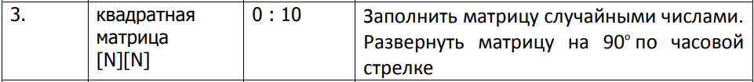

**Код программы 1:**

// lab 6.1

//Заполнить матрицу случайными числами.

//Развернуть матрицу на 90o по часовой

//стрелке

#include "stdio.h"

#include "math.h"

#include "time.h"

#include "stdlib.h"

#define N 3

#include "locale.h"

int main(int argc, char* argv[]){

setlocale(LC_ALL,"Russian");

srand(time(NULL));

int A[N][N] = {0};

int i, j;

for (i = 0; i < 3; i++)

for (j = 0; j < 3; j++){

A[i][j] = (rand() % 11);

}

for (i = 0; i < 3; i++){

for (j = 0; j < 3; j++)

printf("%d ", A[i][j]);

printf("\n");}

printf("\n");

for(j=0;j<N;j++){

for(i=N-1;i>=0;i--){

printf("%d ",A[i][j]);

}

printf("\n");}

}

**Блок-схема 1:**

**Скриншот выполнения программы 1:**

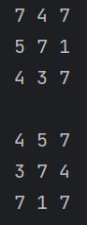

**Задание 2:**

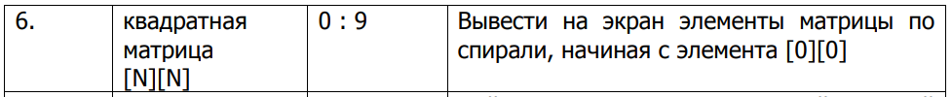

**Код программы 2:**

// LAB 6.2

#include "stdio.h"

#include "math.h"

#include "time.h"

#include "stdlib.h"

#define N 3

#include "locale.h"

int main(int argc, char* argv[]){

setlocale(LC_ALL,"Russian");

srand(time(NULL));

int A[N][N] = {0};

int i, j;

for (i = 0; i < 3; i++)

for (j = 0; j < 3; j++){

A[i][j] = (rand() % 11);

}

for (i = 0; i < 3; i++){

for (j = 0; j < 3; j++)

printf("%d ", A[i][j]);

printf("\n");}

printf("\n");

for (i = 0; i < 3; i++){

printf("%d ", A[0][i]);

}

for (i = 0; i < 2; i++){

printf("%d ", A[i + 1][2]);

}

for (i = 1; i > -1; i--){

printf("%d ", A[2][i]);

}

for (i = 0; i < 2; i++){

printf("%d ", A[1][i]);

}

}

**Блок-схема 2:**

**Скриншот выполнения программы 2:**

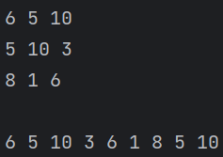

**Контрольные вопросы:**

1 – Вариант один через define, в котором указывается размер, а потом уже в главной функции пишем Имя массива[буква, которая обозначает размер массива указ в дефайн][буква, которая обозначает размер массива указ в дефайн] = {0}, можно сразу в квадратных скобках указать размерность массива и потом его «занулить».

2 – Запись и чтение массива производится с помощью циклов (необязательно) чтобы его считать или записать надо знать размерность массива и в зависимости от этого у каждого элемента будет той или иной номер, к которому мы можем обратится, для действий с ним.

3 – Для просмотра всех элементов двухмерного массива можно воспользоваться двойным циклом и потом вывести значения через принтф.

4 – Если мы говорим про полный вывод не рукам, то нужен цикл, который будет перебирать значение И-того элемента во второй скобке массива в принте (в первую скобку ставим значение того номера строки, которую хотим перебрать).

5 – Если мы говорим про полный вывод не рукам, то нужен цикл, который будет перебирать значение И-того элемента в первой скобке массива в принте (во вторую скобку ставим значение того номера столбца, который хотим перебрать).

6 – Если мы говорим про «копирование» массива, то просто делаем двойной цикл с И-ми и Ж-ми элементами и приравниваем массивы и всё произойдет запись массива А в Б.